Cómo llamar a un método en Java
Cuando empieces a programar en Java, hay muchas cosas que hay que aprender. Tienes las clases, los métodos, las excepciones, los constructores, las variables y mucho más. Todo esto puede ser un poco intimidante, así que lo mejor es aprender poco a poco. Este artículo te mostrará cómo puedes aprender a llamar a un método en Java.
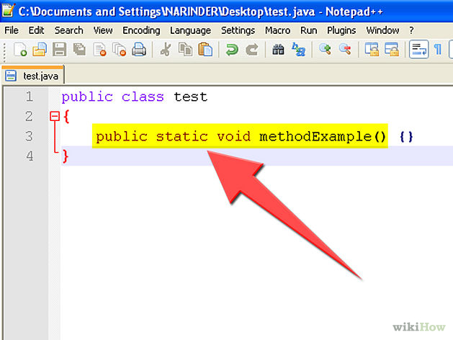

1
Un método es el equivalente a un función en lenguajes como C que ayuda a reutilizar el código. Un grupo de sentencias es un método y un método puede ser invocado por cualquier otra sentencia. Cuando se llama a un método en java, todas las sentencias dentro del método serán ejecutadas. Por ejemplo, mira este método. "public static void methodExample() {}". No lleva código, pero existe tres palabras clave antes del nombre del método. Estos son: public, static, y void.

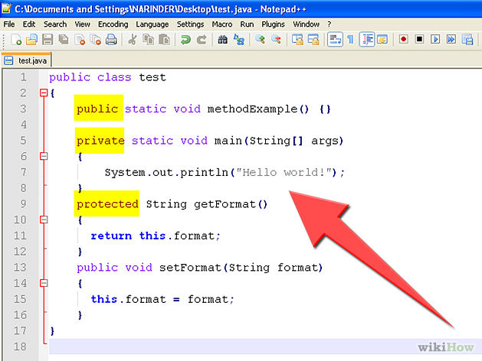

2
La palabra public antes del método significa que el método puede ser llamado desde cualquier parte, lo que incluye otras clases, e inclusive, diferentes archivos mientras la clase sea importada. Hay otras palabras que pueden reemplazar public. Estas son, protected y private. Si un método es protected, entonces solo podrá ser utilizado en su clase y subclases (o sea, las clases que se creen a partir de esta). Si un método es private, entonces solo puede ser utilizado dentro de la clase. La última palabra no existe realmente y se pone por defecto cuando no utilizas ninguna de las otras dos y evitará que el método sea llamado de otro lugar que no sea su clase.

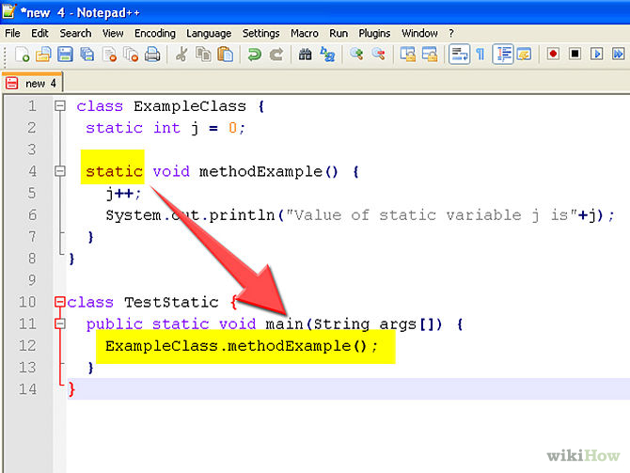

3
La segunda palabra clave es static que significa que el método pertenece a una clase y no a un instancia de la clase(objeto). Los métodos estáticos deben ser llamados utilizando el nombre de la clase: "ExampleClass.methodExample()". Sin embargo, si la palabra static no se encuentra allí, entonces el método solo puede ser invocado a través de un objeto. Por ejemplo, si la clase tenía por nombreExampleObject y tenía un constructor(los que hacen objetos), entonces podemos hacer un nuevo objeto escribiendo ExampleObject obj = new ExampleObject();, y llamar al método con"obj.methodExample();".

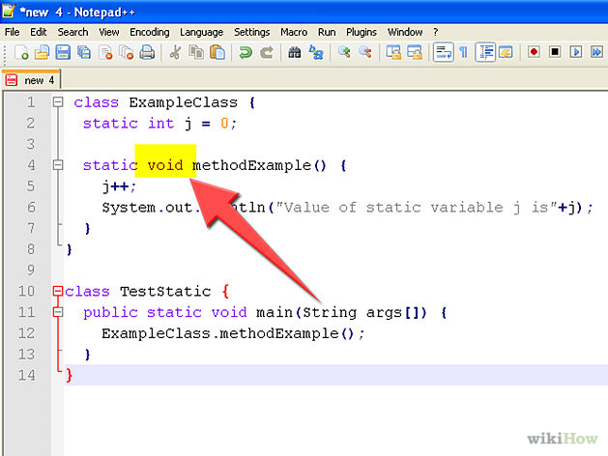

4
La última palabra en el método es void. La palabra void significa que el método no devuelve nada(o sea que no devuelve nada cuando corre el método). Si quieres que un método devuelva algo, reemplaza la palabra void con un tipo de información del objeto que deseas que retorne. Luego, adiciona return más un objeto del tipo buscado al final del código en el método.

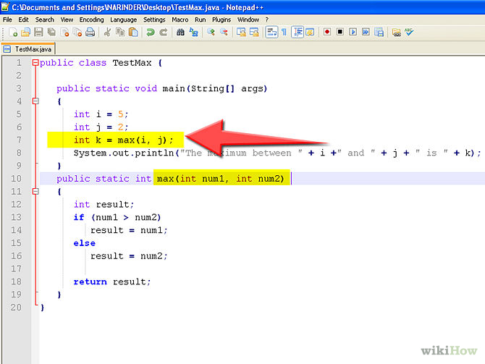

5
Cuando llames a un método que retorna algo, puedes usar lo que devuelve.Por ejemplo, si un método someMethod() retorna un entero, entonces puedes asignar este valor a lo que retorna como en el siguiente ejemplo: "int a = someMethod()
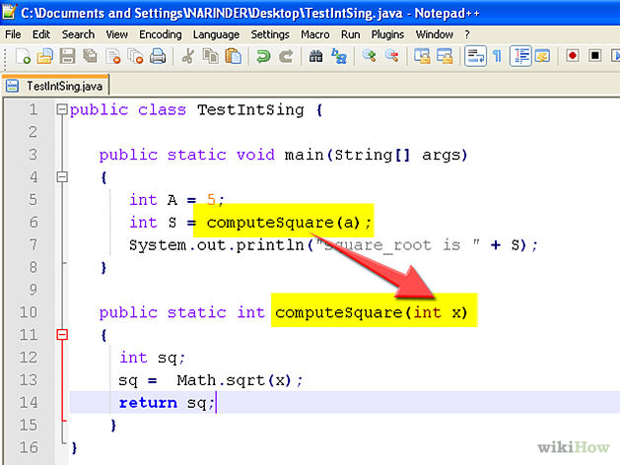

6
Algunos métodos requieren un parámetro. El método que requiere un parámetro de tipo entero se vería así: someMethod(int a) Cuando uses un método de esta manera, escribe el método y luego el entero entre paréntesis: someMethod(5) osomeMethod(n) si n es un entero.

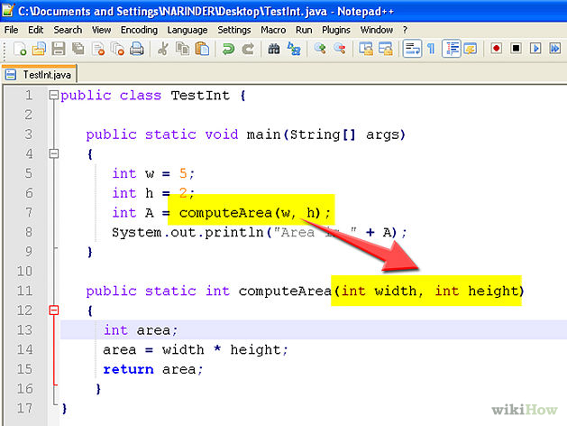

7
Los métodos pueden tener múltiples parámetros que van separados por comas. Si el método someMethod requiere dos parámetros, int a y Object obj, se vería como así: "someMethod(int a, Object obj)". Para usar este nuevo método, usa el nombre del método seguido de un entero y un objeto entre paréntesis:someMethod(4, thing) donde thing es un Object.

Consejos
Cuando llames a un método que devuelve un valor, puedes llamar a otro método basado en lo que devuelve otro método. Por ejemplo, supongamos que tenemos un método getObject() que devuelve un objeto. En la claseObject, hay un método no estático llamado toString que devuelve el Object en la forma de una cadena (String). Así que, si lo que quieres obtener es una cadena (String) del objeto (Object) que utilicegetObject() para retornarlo, escribe ".String str = getObject().toString();".

